项目首页

项目更新

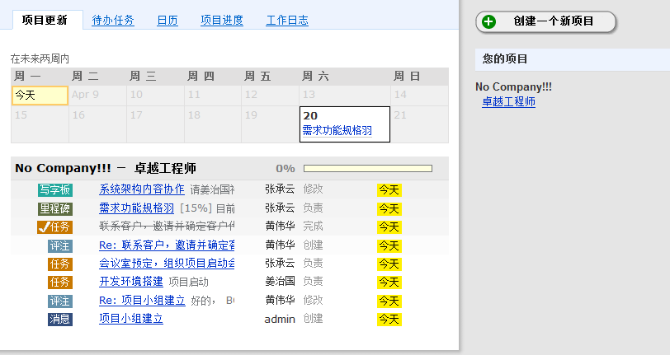

（1） 流程图

首页->项目更新->显示未来两周工作日历 点击日历内容跳转到 日历 模块

首页->项目更新->显示项目进度 点击标题跳转到 项目进度 模块

待办任务

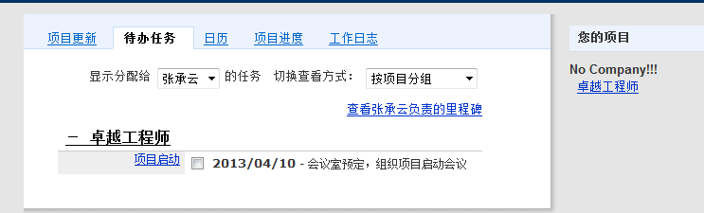

日历

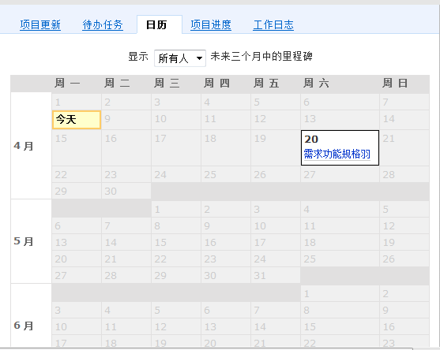

项目进度

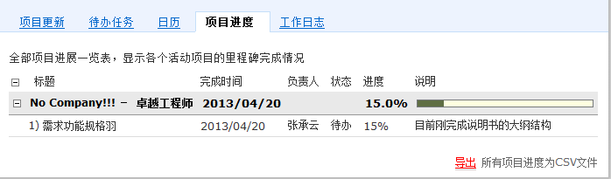

工作日志

